- Primero en acciones al principio aparece el botón de editar el de checkin y el de cancelar, luego de dar el checkin , aparecerá, el botón de editar , el de checkout y unos tres puntitos que mostrara lo siguiente :
- (solo botón) Marcar ausente y planeo que al marcar ausente desapaersca y me muestre marcar ocupado, y vicecversa, entrando aquí un nuevo estado el de “ausente”
- (este si seria un nuevo modal) Ver detalles , mostraria mas completamente la información de la reserva Un historial el cual mostrara las acciones que se realizaron n esa reserva, ambos se ufiican, y creo en la dercha los detalles y en la izquierda el historial utilizando Timeline de manera horizontal para el hstorial, además agregaremos otro aapartados para documentos como los comprobantes y facturas, además dará la opcoion de enviar por correo o imprimir el comprbante,
- Usar PHPMailer para el envio de correos
aqui en verdetalles se mostrara todo en detalle de la reserva realizada todo es decir todo los datos de la reserva, el cual seria un apartado de info, eso en el lado derecho, y en el lado izqierdo pensaba colocar un ihstorial el cual se mostrara usando Timeline de manera vertical mostrando el historail es decir la fecha en que se relaizo laopcion por ejemplo lo primero la reserva se realizo primero que salga la fecha y debajo la descripción de ejemplo reserva realizada, y asi para cada opción como por ejemplo al hacer checkin , checkin confirmado o entrada cofirmada, siendo esta la tabla CREATE TABLE CREATE TABLE reserva_historial (
--- Identificador único del registro de historial
id INT AUTO_INCREMENT PRIMARY KEY,

--- ID de la reserva relacionada (FK lógica a tabla reservas)
id_reserva INT NOT NULL,

--- Tipo de evento realizado sobre la reserva
--- Ejemplos: CREACION, EDICION, CHECK_IN, CHECK_OUT, CANCELACION, NO_SHOW, PAGO, COMPROBANTE, PENALIDAD
tipo VARCHAR(30) NOT NULL,

--- Descripción detallada de la acción realizada
--- Ejemplo: "Reserva cancelada con penalidad del 25%"
descripcion TEXT NOT NULL,

--- Estado anterior de la reserva (opcional)
--- Ejemplo: CONFIRMADA
estado_anterior VARCHAR(30) NULL,

--- Estado nuevo de la reserva (opcional)
--- Ejemplo: CANCELADA
estado_nuevo VARCHAR(30) NULL,

--- Monto relacionado al evento (opcional)
--- Ejemplo: penalidad, pago, devolución parcial
monto DECIMAL(10,2) NULL,

--- Usuario que realizó la acción (admin, recepcionista, sistema)
id_usuario INT NOT NULL,

--- Fecha y hora exacta en que ocurrió el evento
fecha DATETIME DEFAULT CURRENT_TIMESTAMP
); y teniendo estos campos para mostrar el historial ahí, luego debajo de esto aparece el aparteado de pagos y documentos donde estarán todos los docuemtnos emitidos ya se vaucher, o boleta o factura, en una lista o tabla, y asu costado debe estar lo sbotones de enviar o de imrimir, el cual al dar click en enviar, me aparecerá una confirmación primero como tengo la librería de sweetalert2 utilizarla esta y dentro me aprezca un imnput con el correo del cliente, por siquiera modificarla y al dar enviar se enviara a su correo, y al dark click me aparecerá la opción de imprimir y confirmamos he imprimimos.
- Eliminasmois la columna Total
- Ordenar tabla por primero en estadia , check in hoy y luego futuras
- Pendiente, crear una reserva historial en la navegación y podemos reutilizar reserva
- Apartado del filtadro el buscar me acepte nombre del cliente, apellido , dni y código de reserva
- Este tema es sobre los pagos
- Modificamos la tabla pago agregando el tipo de pago si es adelanto pago ginal o extra,
- Siempre se creara un ticket interno por cada pago
- Asl hacer el check out ahi se emitirá la boleta o la factura -- preguntarle a la lili si en ella las boletas de los hoteles las dan al final o pueden darse adelantado ¿ al final se realiza
- 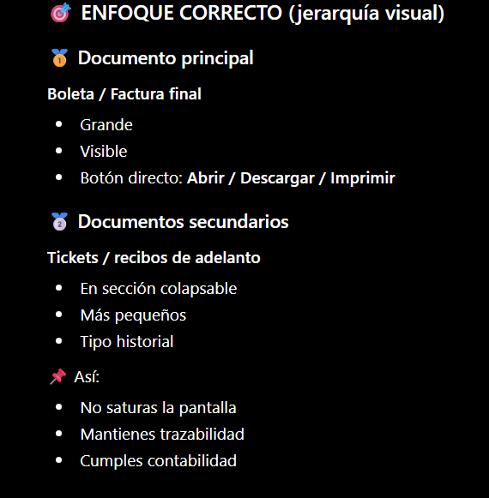
- 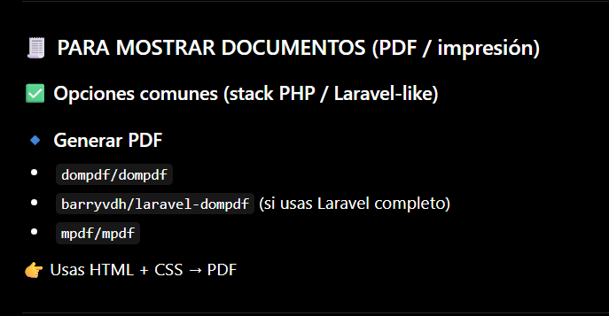
- 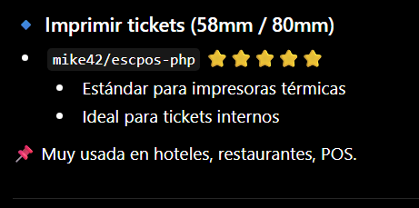
- https://www.nubefact.com/api_tokens -> api para boleta o fatura
- Punto a debatir, lso comprobantes que se emiten es uno solo o pueden ser varios
- Mostrar solo 12 :00 ya no 12: 00: 00
- Este es para editar los cuartos en la reserva
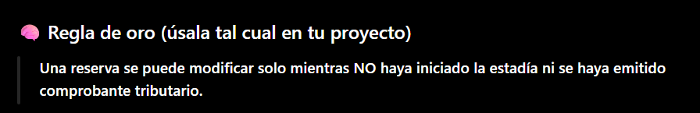
- Solo se permitirá, agregar habitaciones, o extender estadia, no se debe quitar habitaciones ni cambiar fechas pasadas
- Esto tiene que ver con devoluciones
La cancelación antes del checink se registra ticket interno,
Después del checink hay otras políticas , se emite en la factura

Enel ultimo merge qu ehec me recomendaron esto
- Se omite la comprobación de disponibilidad para las habitaciones que ya están asignadas a esta reserva. Si la edición cambia las fechas de entrada/salida, esa misma habitación ahora puede superponerse a otra reserva activa sin ser detectada. Valide cada habitación seleccionada con el ID de reserva actual excluido, en lugar de omitir las habitaciones que ya están en la reserva.

 